Tööleht
Teema: Paaristöö - koostage tekstitöötlusvahendiga tunniplaan:
1) avage vahend MS Word;
2) salvestage dokument nimega Minu tunniplaan oma kausta;
3) valige leheküljele horisontaalpaigutus;
(Vahekaart Küljendus - Lehe häälestus - nupp Suund)

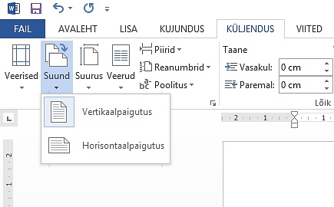
4) kirjutage lehekülje pealkirjaks TUNNIPLAAN (kirjastiil Arial, suurus 26, joonda keskele);
5) pealkirja alla looge tabel, kus on 6 veergu ja 7 rida;
(Tabeli loomine: vahekaart Lisa - Tabel.)
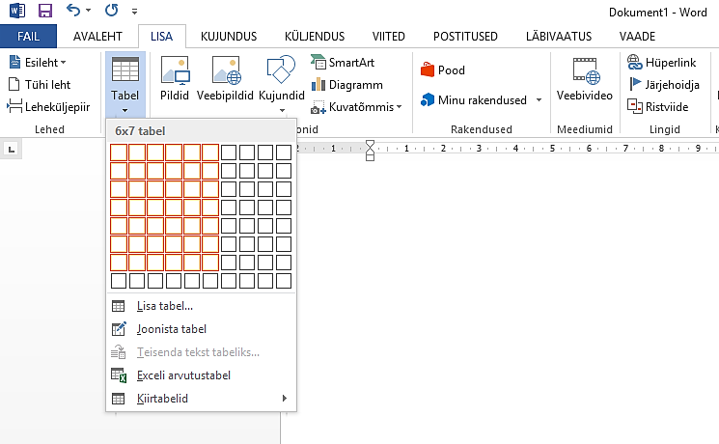

6) tabelis oleva teksti puhul valige:
- kirjastiiliks Times New Roman;
- suuruseks 12 punkti;
- vasakjoondus (joonda tekst vasakule).
7) pange veergudele järgmised pealkirjad: kellaaeg, esmaspäev, teisipäev, kolmapäev, neljapäev, reede;
8) märkige esimesse veergu ülevalt alla järgmised kellaajad:
8.00 – 8.45
8.55 – 9.40
9.50 – 10.35
10.50 – 11.35
11.50 – 12.35
12.50 – 13.35
9) kasutage oma päevikut, kooli kodulehekülge või e-kooli ja täitke ära tundide lahtrid;
10) Värvige kõik eesti keele tunnid punaseks, matemaatika tunnid siniseks ja loodusõpetuse tunnid roheliseks;
11) tehke nii, et informaatika tund oleks kirjutatud kaldkirjas (Italic) ja inglise keele tunnid rasvaselt (Bold);
12) lisage dokumendi päisesse oma nimed;
(Vahekaart Lisa - Päis ja jalus - Päis)

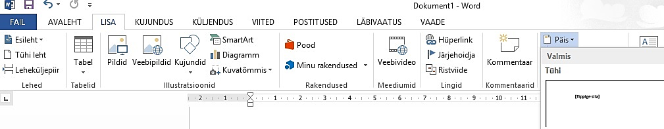
3) salvestage tehtud töö.

